DIARIO ALIMENTARE
Giorno______________  COLAZIONE  SPUNTINO  CENA  SPUNTINO  CENA  NOTTE  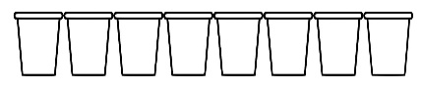  TEMPO DI ESERCIZIO IN MINUTI | Giorno______________  COLAZIONE  SPUNTINO  CENA  SPUNTINO  CENA  NOTTE  TEMPO DI ESERCIZIO IN MINUTI
DIARIO ALIMENTARE
Giorno_______________  COLAZIONE  SPUNTINO  CENA  SPUNTINO  CENA  NOTTE  TEMPO DI ESERCIZIO IN MINUTI | Giorno______________  COLAZIONE  SPUNTINO  CENA  SPUNTINO  CENA  NOTTE  TEMPO DI ESERCIZIO IN MINUTI

